TRƯỜNG ĐẠI HỌC CÔNG NGHỆ SÀI GÒN
KHOA CÔNG NGHỆ THÔNG TIN
---------------------------

BÁO CÁO CUỐI KỲ
NHẬP MÔN WEB VÀ ỨNG DỤNG
Tên đề tài:
Web bán phụ kiện và Quà tặng
HỌ TÊN SV : Huỳnh Quốc Dương
LỚP/NHÓM : D21-TH11 / NHÓM thứ 2 ca 2
MSSV : DH52110728
GVHD : NGUYỄN TRỌNG NGHĨA
TP.HCM - 2024

LỜI CẢM ƠN
Em xin gửi đến Thầy Nguyễn Trọng Nghĩa lời cảm ơn chân thành nhất vì sự hướng dẫn và hỗ trợ quý báu trong suốt quá trình em thực hiện đồ án cuối kì môn Nhập môn web và ứng dụng.

Những kiến thức sâu rộng và sự tận tâm của Thầy đã giúp em hiểu rõ hơn về các khái niệm và kỹ thuật phát triển giao diện trang web. Các bài giảng và hướng dẫn của Thầy không chỉ mở rộng tầm nhìn của em về lĩnh vực này mà còn trang bị cho em những kỹ năng cần thiết để áp dụng vào thực tế.
Mặc dù trong quá trình thực hiện đồ án, em đã gặp phải nhiều khó khăn, nhưng nhờ sự chỉ dẫn tận tình của Thầy, em đã có thể vượt qua và hoàn thành tốt đồ án. Những kinh nghiệm và kiến thức mà em học được sẽ là hành trang quý báu cho em trên con đường sự nghiệp sau này.
Một lần nữa, em xin bày tỏ lòng biết ơn sâu sắc đến Thầy và hy vọng sẽ có cơ hội được học hỏi thêm từ Thầy trong những môn học và dự án tương lai. Kính chúc Thầy luôn dồi dào sức khỏe và thành công.

Mục Lục

I. GIỚI THIỆU 1
1. Lý do chọn đề tài: 1
Địa chỉ đề tài: 1
II. NỘI DUNG 1
1. Giao diện 1
a. Các đặc điểm nổi bật của Template 1
b. Bố cục, CSS 2
c. Địa chỉ template tham khảo. 3
2. Các chức năng nổi bật. 3
a. Chức năng đếm ngược thời gian giảm giá. 3
b. Chức năng trở về đầu trang khi cuộn trang tới một mốc nào đó. 3
c. Chức năng validate form. 4
d. Hiệu ứng chuyển slide tự động. 5
e. Hiệu ứng phóng to hình ảnh và đổi Màu chữ khi di Chuyển chuột trên sản phẩm. 5
III. TÀI LIỆU THAM KHẢO 5

- GIỚI THIỆU
- Lý do chọn đề tài:
Trong thời đại công nghệ số, thương mại điện tử đã trở thành một phần không thể thiếu trong cuộc sống hàng ngày của chúng ta. Việc mua sắm trực tuyến không chỉ mang lại sự tiện lợi cho người tiêu dùng mà còn mở ra nhiều cơ hội kinh doanh cho các doanh nghiệp. Đặc biệt, ngành hàng phụ kiện và quà tặng dễ thương có sức hút mạnh mẽ với nhu cầu cao từ phía người tiêu dung trẻ tuổi, nhất là trong các dịp lễ, sinh nhật, và các sự kiện quan trọng.

Chúng tôi chọn đề tài này nhằm tạo ra một nền tảng mua sắm trực tuyến chuyên nghiệp, dễ sử dụng, và hấp dẫn dành cho các bạn trẻ có nhu cầu mua phụ kiện và quà tặng. Mục tiêu của chúng tôi là:

Tạo ra một kênh bán hàng hiệu quả giúp doanh nghiệp tiếp cận khách hàng tiềm năng.
Cung cấp cho người tiêu dùng một trải nghiệm mua sắm trực tuyến tiện lợi, nhanh chóng và an toàn.
Khẳng định thương hiệu và nâng cao sự cạnh tranh trên thị trường phụ kiện và quà tặng.

Địa chỉ đề tài:
https://quocduong753.github.io/onieShop/
- NỘI DUNG
- Giao diện

Các đặc điểm nổi bật của Template
Template giao diện cho website Onie phụ kiện và quà tặng được thiết kế với nhiều đặc điểm nổi bật nhằm mang lại trải nghiệm tốt nhất cho người dùng, đặc biệt là giao diện theo thiên hướng dễ thương.
Thiết kế dễ thương và nữ tính:
- Màu sắc: Sử dụng các gam màu chính hồng nhạt, và trắng tạo cảm giác dễ thương, tươi sáng và thân thiện.
- Hình ảnh: Hình ảnh sản phẩm và trang trí được chọn lựa kỹ lưỡng, mang phong cách dễ thương, gần gũi với khách hàng trẻ tuổi.
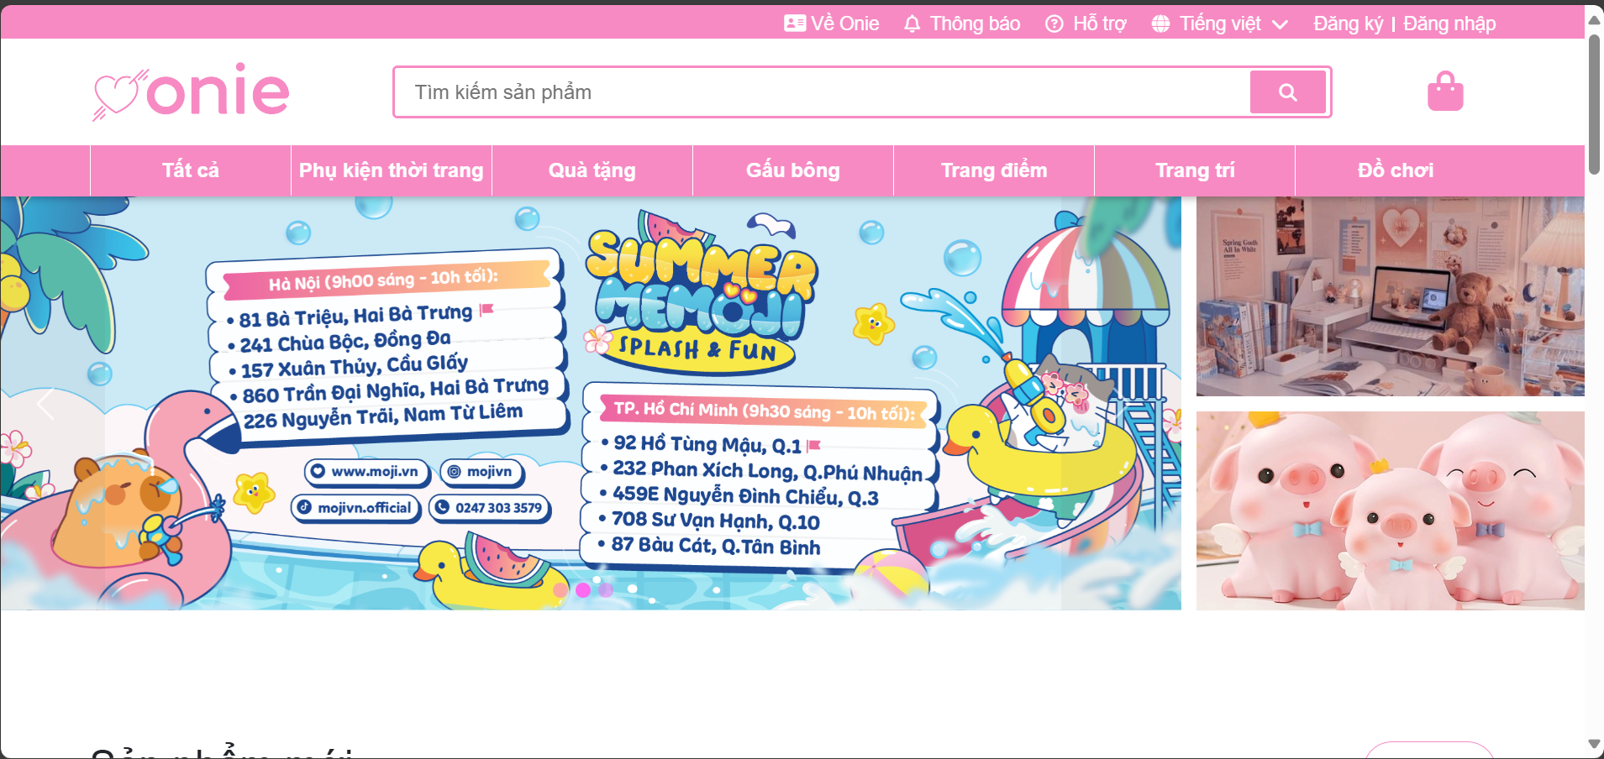
- Typography: Chọn font chữ tròn trịa, mềm mại và dễ đọc, phù hợp với phong cách dễ thương và nữ tính của trang web.
- Navigation: Menu điều hướng rõ ràng, giúp người dùng dễ dàng tìm kiếm sản phẩm theo danh mục.
- Responsive Design: Giao diện được tối ưu hóa cho cả máy tính, máy tính bảng và điện thoại di động, đảm bảo trải nghiệm tốt trên mọi thiết bị.
- Search Functionality: Có ô tìm kiếm, cho phép người dùng nhanh chóng tìm thấy sản phẩm họ cần.
- Trang sản phẩm: có danh mục phân loại sản phẩm giúp ngời dùng dễ dàng phân loại tìm kiếm sản phẩm.

Bố cục, CSS
    - Bố cục website bao gồm: trang chủ, trang sản phẩm, trang liên hệ.
Trang Chủ: Nơi giới thiệu các sản phẩm nổi bật và chương trình khuyến mãi, sự kiện hấp dẫn.
Trang Sản Phẩm: Danh mục toàn bộ sản phẩm với hình ảnh, mô tả chi tiết và giá cả hợp lý.
Trang Giới Thiệu: Thông tin về website, sứ mệnh, giá trị và câu chuyện thương hiệu.
    - Phần CSS: Các file CSS được tổ chức lưu trữ bên trong folder CSS. Bao gồm các file: Style.css, about.css, product.css, reponsive.css.
Style.css: phần css chính cho trang index.html và các trang còn lại.
Product.css: phần css riêng cho trang product.html.
About.css: phần css riêng cho trang about.html.
Rebonsive.css: phần css giúp giao diện trang web tương thích trên các thiết bị khác ngoài máy tính như máy tính bản và điện thoại.

Địa chỉ template tham khảo.
https://moji.vn
- Các chức năng nổi bật.

- Chức năng đếm ngược thời gian giảm giá.
Chức năng đếm ngược thời gian giảm giá (countdown) có chức năng tạo một bộ đếm thời gian hiển thị số ngày, giờ, phút, và giây còn lại cho đến một mốc thời gian cụ thể (ở đây là 7 ngày sau thời điểm hiện tại). Sau khi hết thời gian đếm ngược, bộ đếm sẽ dừng lại.
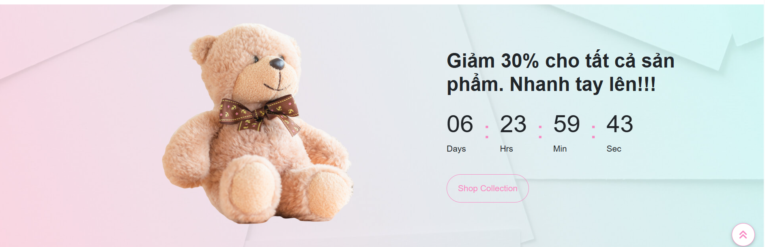
- Chức năng trở về đầu trang khi cuộn trang tới một mốc nào đó.
Chức năng này theo dõi sự kiện cuộn trang: Khi người dùng cuộn trang, nếu vị trí cuộn vượt quá 500 pixel, nút "cuộn lên đầu trang" sẽ hiển thị. Nếu không, nút sẽ ẩn đi.

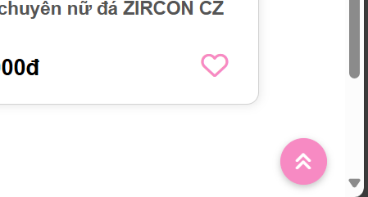
Cuộn trang về đầu khi nhấn nút: Khi người dùng nhấn vào nút "cuộn lên đầu trang", trang web sẽ cuộn về đầu.

- Chức năng validate form.
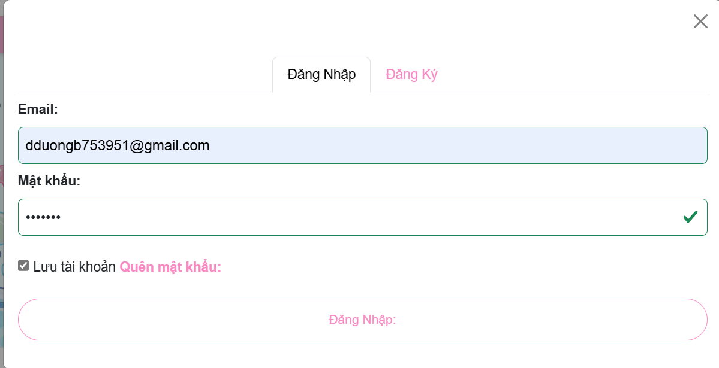
Tính Năng: Chức năng validate form giúp đảm bảo rằng người dùng nhập dữ liệu chính xác và đầy đủ trước khi gửi đến máy chủ. Điều này không chỉ cải thiện trải nghiệm người dùng bằng cách cung cấp phản hồi ngay lập tức mà còn giảm tải cho máy chủ bằng cách ngăn chặn các yêu cầu không hợp lệ.
Cách Thức Hoạt Động: Khi người dùng nhấn nút "Đăng nhập" hoặc "Đăng ký": JavaScript sẽ kiểm tra các trường bắt buộc trong form.
Nếu có trường nào không hợp lệ (không điền, mật khẩu không khớp...), form sẽ không được gửi đi và thông báo lỗi sẽ hiển thị ngay dưới trường đó.
Nếu tất cả các trường đều hợp lệ, form sẽ được gửi đi để xử lý đăng nhập hoặc đăng ký.
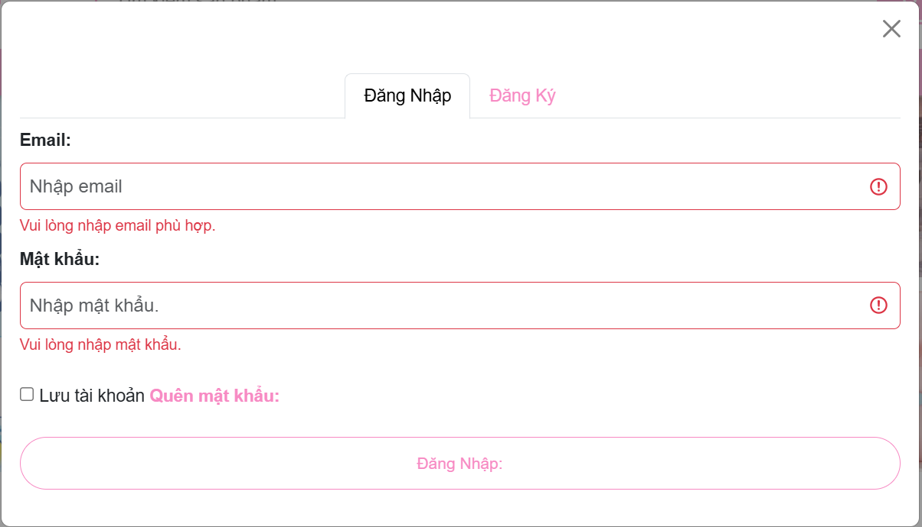
Form đăng nhâp:

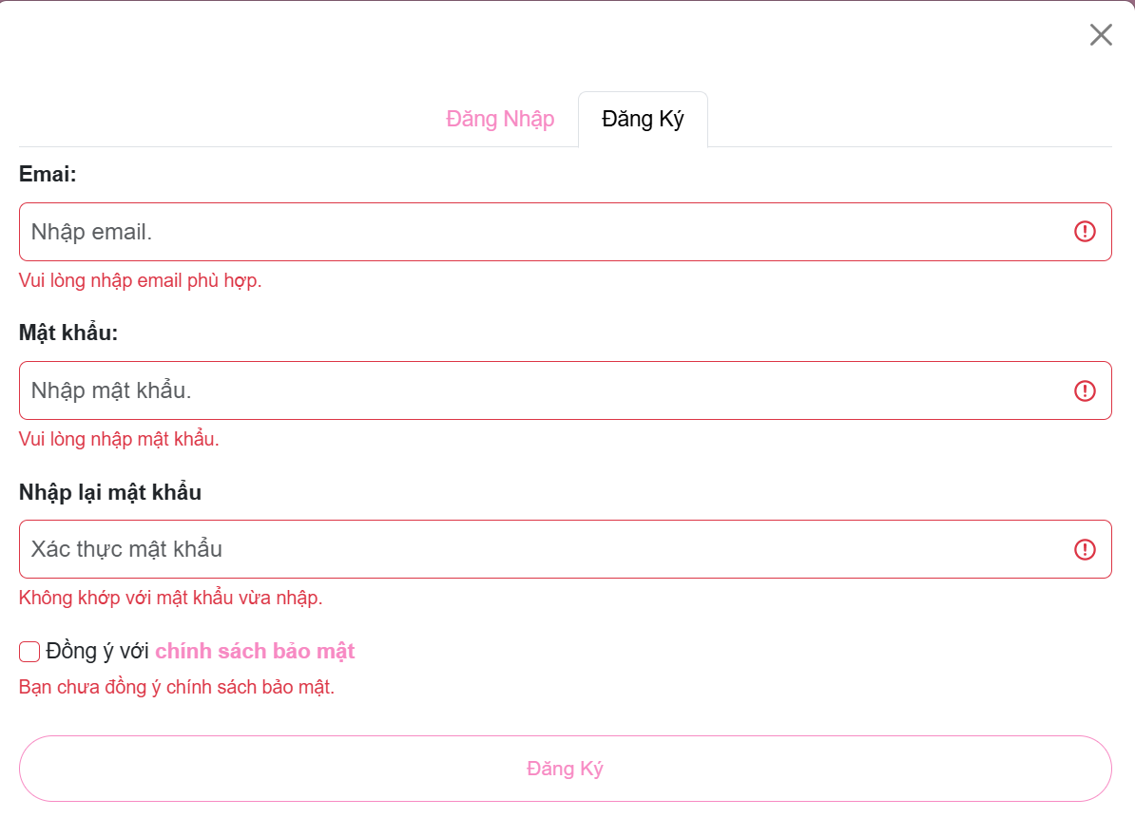
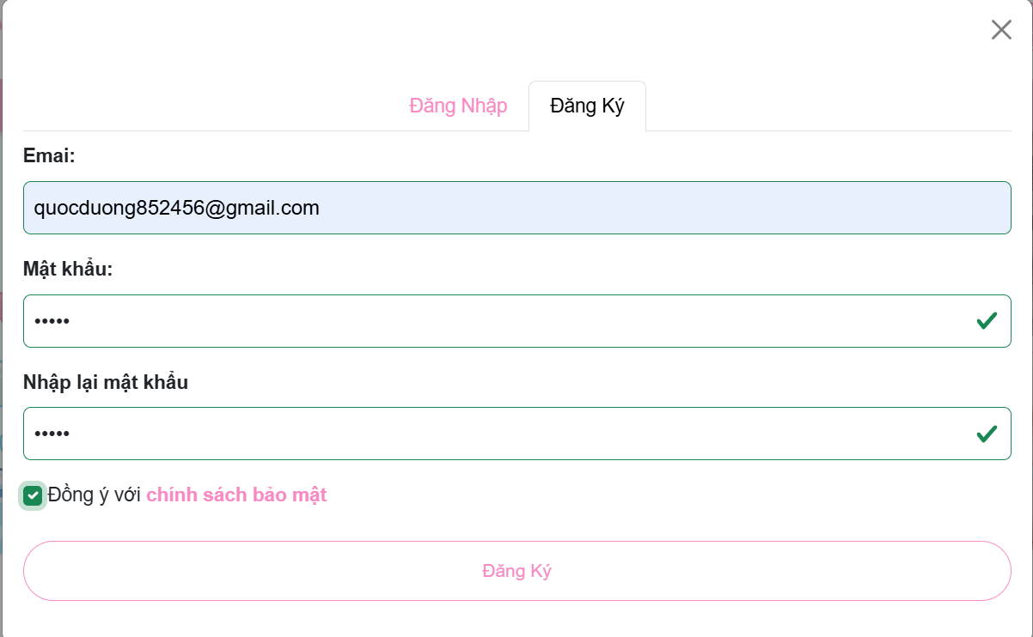
Form đăng ký:

- Hiệu ứng chuyển slide tự động.
Mục đích: Hiệu ứng slide chuyển giữa các banner giúp tăng cường hấp dẫn trực quan, hiển thị thông tin sự kiện tuần tự và thu hút sự chú ý của người dùng.

Cơ chế hoạt động: Các banner tự động chuyển đổi sau mỗi 5 giây, sử dụng các hiệu ứng mượt mà như mờ dần, trượt ngang. Người dùng có thể điều khiển thủ công qua nút hoặc điểm chấm, và hiệu ứng tự động sẽ dừng khi có tương tác.

Lợi ích: Hiệu ứng này nâng cao trải nghiệm người dùng, tối ưu không gian hiển thị và tăng cường khả năng tương tác với các sự kiện trên trang web.

- Hiệu ứng phóng to hình ảnh và đổi Màu chữ khi di Chuyển chuột trên sản phẩm.
Hiệu ứng này tạo ra trải nghiệm tương tác động và thu hút sự chú ý khi người dùng tương tác với sản phẩm trên trang web.
Khi người dùng di chuột qua ô sản phẩm: Hình ảnh sản phẩm được phóng to, giúp người dùng xem chi tiết hơn. Màu chữ trong ô sản phẩm cũng thay đổi, tạo sự tương phản và nổi bật, thu hút sự chú ý của người dùng.
Hiệu ứng này tăng tính tương tác và cải thiện trải nghiệm người dùng trên trang web.

- TÀI LIỆU THAM KHẢO
[1] Giáo trình nhập môn web và ứng dụng trường đại học Công nghệ Sài Sòn.
[2] Trang web https://www.w3schools.com
[3] Tài liệu bootstrap tutorial

